**SEGUICI**

CROCIERA MSC DIVINA

*MYKONOS, SANTORINI E SMIRNE*

**DAL 30/08 AL 06/09/2024**

PREZZO DI LISTINO

PREZZO SPECIALE

|  |  |
| --- | --- |
| INTERNA FANTASTICA DOPPIA | **799** |
| VISTA MARE FANTASTICA DOPPIA | 1.179 € **989** |
| BALCONE FANTASTICA DOPPIA | 1.289 € **1089** |
| VISTA MARE FANTASTICA QUADRUPLA | 1.179 € **989** |
| BALCONE FANTASTICA QUADRUPLA | 1.359 € **1129** |

Prezzo per persona

Quota 3° letto adulto vista mare € 679 | 3°letto adulto balcone € 769 | Quota 3° letto bambino esterna € 499 Quota 3° letto bambino balcone € 569

LA QUOTA COMPRENDE

* Sistemazione in cabina e categoria scelta con imbarco a CIVITAVECCHIA.
* Pensione completa, con piatti gourmet nei Ristoranti Principali e cucina mediterranea e internazionale al Buffet.
* Tasse Portuali €180,00
* Spettacoli teatrali in stile Broadway e musica dal vivo.
* 5 Kids Club – distinti per fasce di età (1-17 anni).
* Piscine, strutture sportive all’aperto e palestra con accesso libero.

LA QUOTA NON COMPRENDE

* Quote di Servizio €84,00 obbligatorie da pre pagare; Assicurazione medico bagaglio annullamento 50€ obbligatoria
* Bevande
* Extra e tutto quanto non espressamente indicato nella “Quota comprende”
* Escursioni

**PARTENZA DI GRUPPO MINIMO 20 PAX**

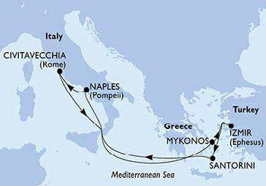

3AMSC24